**活动后台管理需求文档**

目录

1.需求原因 1

2.具体页面 2

2.1 页面通用项 2

2.2 Add rewards页面 4

2.3 User info 页面 5

2.4 Activity info 页面 7

2.4.1 Activity setting页面 8

2.4.2 Activity list页面 10

2.5 Activity reward页面 12

2.5.1 activity reward页面 12

2.5.2 reward history页面 14

2.6 Black users页面 16

2.6.1 black users页面 16

2.6.2 black list页面 18

# 1.需求原因

方便运营人员操作活动上线及发放奖励，不需要每次都麻烦技术人员。

# 2.具体页面

## 2.1 页面通用项

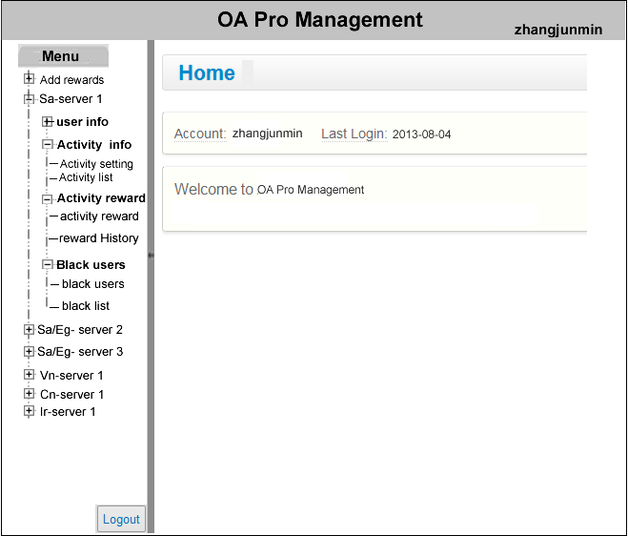

* 每个页面都通用的项目有：title栏、导航栏和menu栏
* title栏： OA Pro Management，zhangjunmin（登陆者username）
* 导航栏：该页面所在的路径
  + Home页面显示：
    - account（账号）、last login（最近登录时间）、文字：Welcome to OA Pro Management.
* 左侧Menu栏：
* Menu栏存在每个页面的左侧
  + Add rewards和服务器
    - Add rewards页面见【2.2 Add rewards页面】
    - 服务器
      * 暂时总共有6个服务器可选：

——Sa-server1（中东1服）

——Sa/Eg- server2（中东2服）

——Sa/Eg- server3（中东3服）

——Vn-server1（越南服）

~~——Cn-server1（中国服）~~

~~——Ir- server1（伊拉克服）~~

* + 以后开新服，可以增加新的服务器选项。
  + 每个服务器下对应的页面都一样
    - User info
    - Activity info
      * Activity setting
      * Activity list
    - Activity reward
      * activity reward
      * reward history
    - Black users
      * black users
      * Black list
  + Logout按钮——点击后退出登录。

## 2.2 Add rewards页面

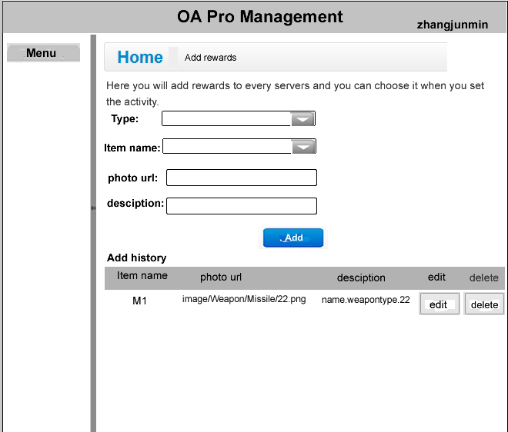

* 这个页面是用来添加奖励项到数据库里的。以前的活动中如果没有出现过该种奖品作为奖励，则必须先通过该页面添加后才能在其他页面进行设置或发奖。
* 页面元素：title栏、导航栏、menu栏（见2.1 页面通用项）和该页面主体。
  + 该页面主体：
* 文字描述：Here you will add rewards to every server and you can choose it when you set the activity.
* Type：该奖品属于什么类型的。下拉框选择。
  + 总共有6种类型：说明，金币，珍珠，VIP，船，商店物品
* Item name：奖品名称。下拉框选择，由type决定这里的选择项。
* Photo url：输入框，填写奖品的url。【根据数据库中ActivityPrizeList 该表格样式填写。具体操作时问技术人员】
* Description：输入框，填写奖品在数据库中的描述。【根据数据库中ActivityPrizeList 该表格样式填写。具体操作时问技术人员】
* Add 按钮：点击后，表示该物品已添加。
* Add history：添加奖励的记录，更改与删除。
  + Item name：显示奖励的名称
  + Photo url：显示奖品的url
  + Description：显示奖品在数据库中的描述。
  + Edit：edit按钮，点击后，可返回上方区域更改选中行的设置。
  + Delete：delete按钮，点击后，删除选中行在数据库的设置。

## 2.3 User info 页面

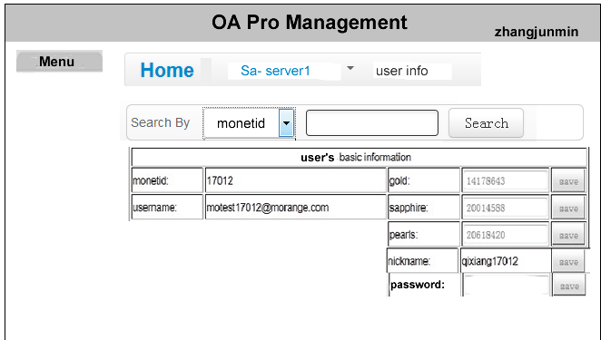

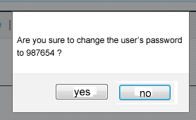

* 该页面用来增加/减少玩家的资源（gold、sapphire、pearls），和更改玩家的密码。
* 页面元素：title栏、导航栏、menu栏（见2.1 页面通用项）和该页面主体。
  + 该页面主体：
    - 搜索玩家栏：Search by
      * 下拉框——monetid 或者username
      * 输入框——输入monetid或username
      * search 按钮
        + 点击search后，根据输入内容显示玩家的基本信息
    - 玩家的基本信息框：
      * monetid ——显示，不可更改
      * username ——显示，不可更改
      * gold —— 显示该玩家现有的金币数，可更改。

->点击显示栏进行更改，改动后，点击save按钮进行保存

* + - * sapphire —— 显示该玩家现有的蓝宝石数，可更改。

->点击显示栏进行更改，改动后，点击save按钮进行保存

* + - * pearl —— 显示该玩家现有的珍珠数，可更改。

->点击显示栏进行更改，改动后，点击save按钮进行保存

* + - * nickname —— 显示该玩家的昵称，可更改

-> 点击显示栏进行修改，改动后，点击save按钮进行保存

* + - * password —— 空白，但可输入新的密码。

-> 点击空白显示栏后，输入新的密码，点击save按钮后，

* 如果输入的密码是6位数的正整数，则弹出**提示框**：

Are you sure to change the user’s password to {0}? (0表示新密码)

选项：yes—— 选择后，完成更改玩家密码的操作

no—— 放弃更改密码的操作，停留在当前user info页面。

* 默认选中no选项
* 如果输入的密码不是6位数的正整数，则提示：

You can only input 6 numbers.

选项：ok—— 选择后，停留在当前user info页面。

## 2.4 Activity info 页面

* 该页面有两个子页面：Activity setting, Activity list

### 2.4.1 Activity setting页面

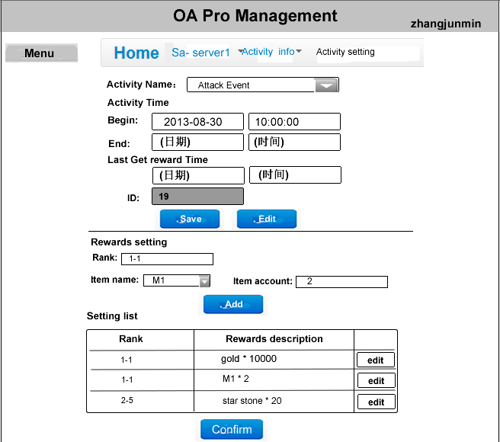

* 该页面用来配置活动的时间和奖励设置。
* 页面元素：title栏、导航栏、menu栏（见2.1 页面通用项）和该页面主体。
  + 该页面主体：
  + Activity Name: 下拉框，选择活动名称
  + Activity Time:
    - Begin/End/Last Get reward Time: 日期控件，选择年月日；时间控件，选择时分秒【如果不可以选择，就手动输入】

**注意：本文档中涉及设置的时间，是指活动举办国家的当地时间**

* + - * Begin-活动开始时间，End-活动结束时间，Last Get reward Time-领奖最后期限（如果不填，则表示领奖没有期限）
      * 日期和时间显示格式：年-月-日，时-分-秒【**本文档中的时间格式设置都是这种格式**】
  + ID和save按钮：ID是指活动的ID，在活动名称和时间设置好后，点击save按钮，就产生一个活动ID，此时ID栏显示为灰色，表示不可更改。
    - 可在Activity list页面查看所有活动
  + Edit按钮：点击后，可更改活动名称和时间，但是ID不会变。
  + Rewards setting：设置活动中获奖名次和对应的奖励
    - Rank——输入框，输入获奖名次。类型为：{0}-{1}，{0}表示起始名次，{1}表示结束名次。
    - Item name——下拉框选择具体道具。
    - Item account——输入所奖励的道具的数量
    - Add按钮——点击按钮后，设置的名次和奖励就出现在下方的setting list里。
      * 每次只能输入一条奖励项
  + Setting list：
    - Rank——显示给哪些名次的玩家给予奖励
    - Rewards description——显示给这些名次的玩家对应的奖励
      * 每一行只能对应一种奖励
    - Edit——可以对Rank和Rewards description的设置进行修改
      * 点击edit后，把edit对应的行的信息重新显示到上面的Rewards setting里，进行修改。
  + Confirm 按钮——点击后，弹出提示框：

Would you like to check the activity setting again?

选项：yes- 提示框消失，返回Activity setting页面

no- 提示框消失，设置完成

### 2.4.2 Activity list页面

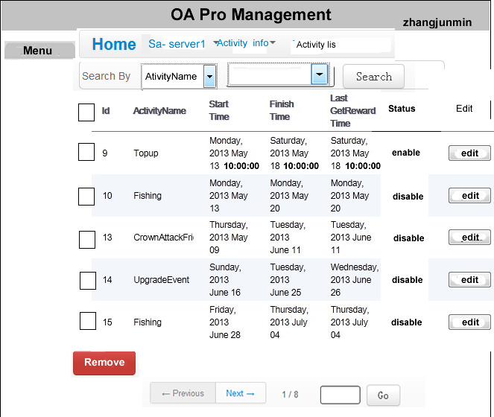

* 该页面用来显示活动设置的历史记录。同时，可停止活动或改动活动设置。
* 页面元素：title栏、导航栏、menu栏（见2.1 页面通用项）和该页面主体。
  + 该页面主体：
  + 搜索栏：Search by
    - 下拉框—— Activity Name, Status，
    - 下拉框——根据前一个下拉框的选择而决定这里下拉框显示的内容。
    - search 按钮
      * 选择search后，显示跟输入条件相关的内容
  + 标题栏：正方形选择框, ID, Activity Name, Start Time, Finish Time, Last Get Reward Time, Status, Edit
    - 正方形选择框：选择后，即表示选中页面显示的所有行
    - ID：显示活动的ID。
    - Activity Name：显示活动的名字
    - Start Time：活动开始时间
    - Finish Time：活动结束时间
    - Last Get Reward Time：活动领奖的最后期限
      * **如果没有期限，则显示forever**
    - Status：当前活动状态-enable和disable
      * enable表示当前活动在线上，disable表示活动在线下（还没开始或已结束）。
    - Edit：重新更改活动设置
      * **点击edit后，返回Activity setting页面，**此时页面上显示选中的活动的相关信息。
      * 这里每一行的显示，按设置活动时的操作时间的前后显示，越靠近当前时间，则显示越往上。
    - Remove按钮：选择相应的活动后，点击remove，会把选中的行从页面上隐藏掉。一旦刷新页面，会重新出现刚remove掉的活动。
    - 底部显示：
      * Previous, Next 按钮
      * {数字1}/{数字2}：当前页/最后一页
      * 输入框：可输入数字直接跳转到输入数字的页面
        + 如果输入的数字小于1，则直接显示第一页；输入的数字大于{数字2}，则直接跳转到最后一页。
      * Go按钮：跳转到相应页数的页面

**【其他页面的底部显示跟这里的设置是一样的】**

## 2.5 Activity reward页面

### 2.5.1 activity reward页面

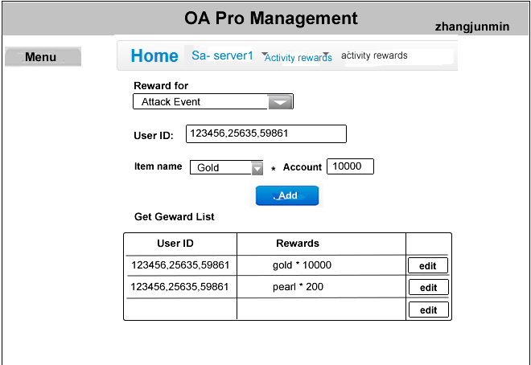

* 该页面用来设置奖励的手动发放。
* 页面元素：title栏、导航栏、menu栏（见2.1 页面通用项）和该页面主体。
  + 该页面主体：
  + Reward for: 下拉框，显示所有活动的名字。
  + User ID：输入框，输入获取下列奖励的所有玩家的id，用逗号分隔开。【此处可复制粘贴】
  + Item name:下拉框，显示道具名称
  + Account：输入框，输入该奖励的数量
  + Add按钮：点击后则把设置好的奖励显示在Get Reward list的显示框中
    - 点击add按钮，奖励立即发放出去。
  + Get Reward List 框：
    - User ID——显示上面设置好的玩家ID。每次设置，显示为一行。
    - Rewards——这些玩家可获得的对应的奖励
      * 每一行只能显示一种奖励
    - Edit 按钮——选择后，回到上方设置区域，显示edit对应行的信息。
    - 这里的显示顺序，按设置的时间的先后由上而下显示。越先设置的，显示越往上。

### 2.5.2 reward history页面

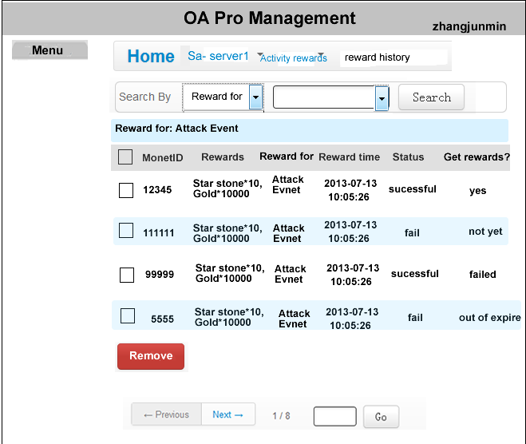

* 该页面用来记录发奖历史
  + 注意：如果存在发错奖励的，只能手动到user info页面去逐个进行修改。
* 页面元素：title栏、导航栏、menu栏（见2.1 页面通用项）和该页面主体。
  + 该页面主体：
  + 搜索栏：search by->下拉框
    - Reward for —— 获奖原因。通过搜索，列出所有跟该获奖原因有关的记录。每个ID显示一行记录。
      * 后面跟着的是下拉框——选择所有活动的名字
    - Monetid —— 玩家id。通过输入玩家id，搜索出跟该玩家有关的所有获奖记录。
      * 后面跟着的是输入框
    - Search按钮——点击后，搜索出跟输入条件相关的记录。
  + 标题栏1：表明下面列出的是关于什么的。

比如：搜索栏搜索的是由于炸人活动而获奖的，则此处显示：Reward for: Attack Event

搜索栏搜索的是玩家id为123456，则此处显示：Monetid: 123456

* + 标题栏2：正方形选择框，MonetID, Rewards, Reward for, Reward time, Status, Get rewards?
    - 正方形选择框——选择后，选中页面上列举的所有行
    - Monetid——显示玩家的ID
    - Rewards——显示该玩家所获得的奖励
    - Reward for—— 获奖原因
    - Reward time—— 发奖的时间
    - Status—— 发奖状态
      * 成功：successful
      * 失败：fail
    - Get rewards? ——玩家是否已经手动领奖了？
      * Yes——已经领取奖励
      * Not yet——还未领取奖励
      * Failed——领奖失败
      * Out of expire——过了领奖期限
    - Remove按钮——选择相应的行之后，点击remove，会把选中的行从页面上隐藏掉。一旦刷新页面，会重新出现刚remove掉的活动。
  + 底部显示（同上）

## 2.6 Black users页面

### 2.6.1 black users页面

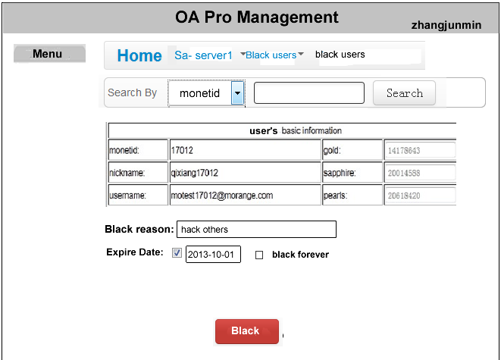

* 该页面用来对有非法操作的玩家进行拉黑，阻止他进入游戏。
* 页面元素：title栏、导航栏、menu栏（见2.1 页面通用项）和该页面主体。
  + 该页面主体：
  + 搜索栏：search by
    - 下拉框——选择monetid或username
    - 输入框——输入id或username
    - Search 按钮——选择后，按输入条件搜索玩家
  + 玩家基本信息栏：monetid， nickname， username， gold， sapphire， pearl——都是显示项，不可进行更改
  + Black reason: 输入拉黑的原因
  + Expire Date: 拉黑时间
    - 日期插件——选择了，表示拉黑玩家截止该日期。过了该日期玩家就可以重新登录游戏。
    - Black forever——永久进入黑名单。该玩家永远登录不进游戏。
  + Black 按钮——设置好后，点击该按钮，弹出提示框：

Are you sure to black this user?

选项：yes——选择后，提示框消失，设置成功

No——选择后，提示框消失，停留在当前页面

### 2.6.2 black list页面

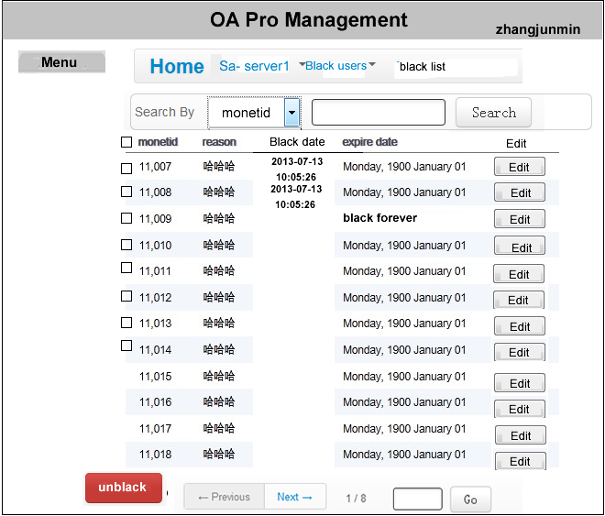

* 该页面用来记录被拉黑的玩家，同时可在该页面上修改玩家的拉黑时间。
* 页面元素：title栏、导航栏、menu栏（见2.1 页面通用项）和该页面主体。
  + 该页面主体：
  + 搜索栏：search by
    - 下拉框——monetid
    - 输入框——输入monetid
    - Search按钮——点击按钮，显示出该有关该搜索条件的信息。
  + 标题栏：选择方框，monetid, reason, black date, expire date, edit
    - 选择方框——选择，可以选中页面所显示的所有行
      * 每页显示多少行请根据页面布局自行决定。
    - monetid—— 显示玩家的monetid
    - reason—— 拉黑该玩家的原因
    - black date—— 进行拉黑操作时的时间
    - expire date——拉黑过期的时间
      * 如果在设置时选择永久拉黑，则显示：black forever
    - Edit 按钮—— 点击后，弹出edit页面
    - Unblack按钮——可以选择某个人或所有人，然后对他们进行解封。

#### 2.6.2.1 edit 页面

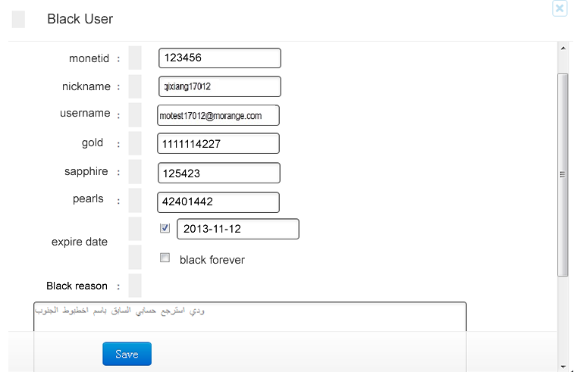

* 该页面是用来修改拉黑玩家的设置的
* 该页面是在black list页面上弹出来的
* 页面元素：
  + 标题：Black user
  + 关闭窗口x按钮
  + 显示项：monetid、 nickname、 username、 gold、 sapphire、 pearl
    - 这些只是显示玩家的信息
  + 修改项：expire date、 black reason
    - expire date——可以修改拉黑的时间
    - black reason——可以修改拉黑的原因
  + Save 按钮—— 点击后，保存改动。该页面消失，停留在black list 页面。

.